Приложение 1

к муниципальному контракту

от «_____»_________2023г №______

ТЕХНИЧЕСКОЕ ЗАДАНИЕ

Нанесение вновь и восстановление изношенной горизонтальной разметки (краска), в том числе на элементах дорожных сооружений, с удалением старой разметки на территории муниципального образования городской округ Армянск Республики Крым.

1. Работы по нанесению вновь и восстановлению изношенной горизонтальной разметки (краска), в том числе на элементах дорожных сооружений, с удалением старой разметки выполняются за 2 этапа в соответствии с Графиком производства работ (приложение № 3 к настоящему контракту).

Работы по 2 этапу выполняются не ранее 90 дней со дня покраски по 1 этапу.

2. До выполнения работ Подрядчик обязан согласовать с Заказчиком места установки элементов обустройства пешеходных переходов, нанесение разметки непосредственно по каждому объекту указанному в Приложении №1 к техническому заданию. Работы выполнять согласно ГОСТ Р 51256-2018; ГОСТ Р 52289-2019.

3. При выполнении работ Подрядчик руководствуется требованиями ГОСТ, СНиП, ПЭУ и другими нормативными документами, относящимися к данному виду работ, в соответствии с действующим законодательством РФ с соблюдением противопожарных мероприятий, мер по охране окружающей среды, охране труда и правил техники безопасности при эксплуатации электроустановок.

4. Подрядчик обеспечивает безопасность выполнения работ, исключающую нанесение ущерба третьим лицам или Заказчику. В случае нанесения ущерба в результате действий (бездействий), Подрядчик несёт материальную ответственность и выступает ответчиком в суде по возмещению нанесённого ущерба за счёт собственных средств или в досудебном порядке в течение трёх дней принимает меры по урегулированию конфликта.

5. Подрядчик обязан обеспечить установку временных дорожных знаков в местах производства работ на весь период проведения работ.

6. Работы выполняются из материалов Подрядчика. Материалы, используемые при производстве работ, должны соответствовать требованиям государственных и отраслевых стандартов РФ. Материалы, подлежащие сертификации, должны быть сертифицированы в соответствии с законодательством РФ. Сертификаты на применяемые материалы предоставляются Заказчику в ходе выполнения работ. Материалы должны быть новыми, исправными, ранее не эксплуатируемыми, пригодными к использованию.

7. Применяемые материалы:

7.1 Краска для горизонтальной разметки автомобильных дорог согласно ГОСТ 52575-2021, ГОСТ 32830-2014 АК- 511 или эквивалент, АК-511-Г или эквивалент.

7.2 Микростеклошарики (850-250 СШ-ОАФГ или эквивалент ; 850-250 СШ-ОА или эквивалент) для разметки автомобильных дорог согласно ГОСТ Р 53172-2008, ГОСТ 32848-2014

8. Стоимость и объем выполнения работ составляет:

|  |  |  |  |
| --- | --- | --- | --- |
| Этапы | Кол-во, м2 | Цена, руб. | Сумма, руб. |
| 1 этап | 2306,589 |  |  |
| 2 этап | 2336,68 |  |  |
|  |  | ИТОГО: |  |

|  |  |
| --- | --- |
| Подрядчик: | Заказчик: |
|  | Глава администрации |
|  | ________________ В.А.Телиженко |
| "___" ___________ 2023 г. | "___" ___________ 2023 г. |
| М.П. | М.П. |

|  |  |
| --- | --- |
|  | Приложение № 1  к техническому заданию |

Ведомость объемов выполнения работ по нанесению вновь и восстановлению изношенной горизонтальной разметки (краска), в том числе на элементах дорожных сооружений, с удалением старой разметки на территории муниципального образования городской округ Армянск Республики Крым.

|  |  |  |  |  |
| --- | --- | --- | --- | --- |
| №п/п | Номер пешеходного перехода (см. схему) | Ед. изм. | Площадь разметки 14.1. «Пешеходный Переход» (1 этап - одна покраска) | Площадь разметки 14.1. «Пешеходный Переход»  (2 этап - одна покраска) |
| 1. 1 | 1 | м2 | 30,4 | 30,4 |
| 1. 2 | 2 | м2 | 33,6 | 33,6 |
| 1. 3 | 3пл | м2 | 36,8 | 36,8 |
| 1. 4 | 4 пл | м2 | 36,8 | 36,8 |
| 1. 5 | 5 пл | м2 | 36,8 | 36,8 |
| 1. 6 | 6 пл | м2 | 36,8 | 36,8 |
| 1. 7 | 7 | м2 | 30,4 | 30,4 |
| 1. 8 | 8 | м2 | 20,8 | 20,8 |
| 1. 9 | 9 | м2 | 20,8 | 20,8 |
| 1. 10 | 10 | м2 | 20,8 | 20,8 |
| 1. 11 | 11 (пересеч.  ул. Иванищева  ул. Степная) | м2 | 20,8 | 20,8 |
| 1. 12 | 12 | м2 | 20,8 | 20,8 |
| 1. 13 | 13 | м2 | 0,00 | 0,00 |
| 1. 14 | 14 пл | м2 | 20,8 | 20,8 |
| 1. 15 | 15 пл | м2 | 17,6 | 17,6 |
| 1. 16 | 16 пл | м2 | 17,6 | 17,6 |
| 1. 17 | 17 пл | м2 | 14,4 | 14,4 |
| 1. 18 | 18 пл | м2 | 17,6 | 17,6 |
| 1. 19 | 19 пл | м2 | 17,6 | 17,6 |
| 1. 20 | 20 пл | м2 | 20,8 | 20,8 |
| 1. 21 | 21 | м2 | 19,2 | 19,2 |
|  | 22 | м2 | 17,6 | 17,6 |
| 1. 22 | 23 | м2 | 17,6 | 17,6 |
| 1. 23 | 24 | м2 | 19,2 | 19,2 |
|  | 25 | м2 | 19,2 | 19,2 |
|  | 26 | м2 | 0,00 | 0,00 |
| 1. 24 | 27 | м2 | 20,8 | 20,8 |
|  | 28 | м2 | 30,4 | 30,4 |
| 1. 26 | 29 | м2 | 19,2 | 19,2 |
|  | 30 | м2 | 32 | 32 |
|  | 31 | м2 | 20,8 | 20,8 |
| 1. 28 | 32 пл | м2 | 17,6 | 17,6 |
|  | 33 | м2 | 32 | 32 |
| 1. 30 | 34 пл | м2 | 17,6 | 17,6 |
|  | 35 | м2 | 20,8 | 20,8 |
|  | 36 | м2 | 36,8 | 36,8 |
|  | 37 | м2 | 36,8 | 36,8 |
|  | 38 | м2 | 36,8 | 36,8 |
|  | 39 | м2 | 36,8 | 36,8 |
|  | 40 | м2 | 20,8 | 20,8 |
|  | 41 | м2 | 0,00 | 0,00 |
|  | 42 | м2 | 20,8 | 20,8 |
|  | 43 | м2 | 20,8 | 20,8 |
|  | 44 | м2 | 20,8 | 20,8 |
|  | 45 | м2 | 20,8 | 20,8 |
|  | 46 | м2 | 20,8 | 20,8 |
|  | 47 | м2 | 22,4 | 22,4 |
|  | 48 | м2 | 18,00 | 18,00 |
|  | 49 | м2 | 20,8 | 20,8 |
|  | 50 | м2 | 20,8 | 20,8 |
|  | 51 | м2 | 22,4 | 22,4 |
|  | 52 | м2 | 22,4 | 22,4 |
|  | 53 | м2 | 22,4 | 22,4 |
|  | 54 | м2 | 20,8 | 20,8 |
|  | 55 | м2 | 20,8 | 20,8 |
|  | 56 | м2 | 0,00 | 0,00 |
|  | 57 | м2 | 20,8 | 20,8 |
|  | 58 | м2 | 0,00 | 0,00 |
|  | 59 | м2 | 20,8 | 20,8 |
| 1. 32 | 60 (с. Суворово, ул. Центральная (район МКОУ для детей дошкольного и младшего школьного возраста «Суворовская начальная школа-детский сад №6»города Армянска) | м2 | 20,8 | 20,8 |
|  | 61 (с. Суворово, ул. Бережного ПК 0+00) | м2 | 20,8 | 20,8 |
|  | 62 | м2 | 18,00 | 18,00 |
|  | Итого по нанесению разметки на пешеходных переходах 1.14.1 | м2 | 1340,0 | 1340,0 |
|  | Название дороги | Ед. изм. | Ориентировочная протяженность наносимой разметки «Осевая горизонтальная разметка» (1 этап - одна покраска) | Ориентировочная протяженность наносимой разметки «Осевая горизонтальная разметка» (2 этап - одна покраска) |
| 1. 33 | Дорога ул. Центральная с. Суворово | м2 | 42,5  1.1-30  1.5-3.3  1.6-6,8  1.7-0,3  1.17.1-2,1 | 42,5  1.1-30  1.5-3.3  1.6-6,8  1.7-0,3  1.17.1-2,1 |
|  | Дорога по ул. Бережного с. Суворово 1230 мп | м2 | 51,4  1.1-19,4  1.5-22  1.6-10 | 51,4  1.1-19,4  1.5-22  1.6-10 |
|  | Дорога по ул. Школьная г. Армянск 1732 мп | м2 | 97,55  1.1-25,2  1.5-17,6  1.6-41,4  1.7-8,85  1.8-2,4  1.17.1-2,1 | 97,55  1.1-25,2  1.5-17,6  1.6-41,4  1.7-8,85  1.8-2,4  1.17.1-2,1 |
| 1. 34 | Автодорога ул. Гайдара г. Армянск 1940 мп | м2 | 140,8  1.1-59,4  1.5-5,096  1.6-49,8  1.7-13,9  1.17.1-12,6 | 140,8  1.1-59,4  1.5-5,096  1.6-49,8  1.7-13,9  1.17.1-12,6 |
| 1. 35 | Автодорога ул. Иванищева г. Армянск 1865 мп | м2 | 111,2  1.1-24,2  1.5-14,75  1.6-59,25  1.7-4,6  1.17.1-8,4 | 111,2  1.1-24,2  1.5-14,75  1.6-59,25  1.7-4,6  1.17.1-8,4 |
| 1. 36 | Дорога ул. Степная г. Армянск 440 мп | м2 | 0,00 | 29,08  1.1-8  1.5-3,68  1.6-15  1.7-0,3  1.17.1-2,1 |
| 1. 37 | Дорога по ул. Магдесяна г. Армянск 740 мп | м2 | 58,589  1.1-45  1.5-5,489  1.6-7,2  1.7-0,9 | 58,65  1.1-45  1.5-5,55  1.6-7,2  1.7-0,9 |
| 1. 38 | Дорога по ул. Морская с. Волошино 1000 мп | м2 | 53,8  1.1-25,8  1.5-14,8  1.6-10,8  1.7-0,3  1.17.1-2,1 | 53,8  1.1-25,8  1.5-14,8  1.6-10,8  1.7-0,3  1.17.1-2,1 |
|  | Дорога от с. Волошино к б/о «Уют» | м2 | 84,5  1.1-24,0  1.5-58,4  1.17.1-2,1 | 84,5  1.1-24,0  1.5-58,4  1.17.1-2,1 |
|  | Дорога по ул. Сопина | м2 | 34,6  1.1-8  1.5-3,4  1.6-15  1.7-1,9  1.17.1-6,3 | 34,6  1.1-8  1.5-3,4  1.6-15  1.7-1,9  1.17.1-6,3 |
|  | Автодорога по ул. Железнодорожная | м2 | 27,7  1.1-5,0  1.5-5,6  1.6-12,0  1.7-0,9  1.17.1-4,2 | 27,7  1.1-5,0  1.5-5,6  1.6-12,0  1.7-0,9  1.17.1-4,2 |
|  | Дорога по ул. Просвещения | м2 | 29,0  1.1-14,0  1.5-15,0 | 29,0  1.1-14,0  1.5-15,0 |
|  | Дорога по ул. Беседина | м2 | 23,0  1.1-5,5  1.5-14,3  1.7-3,2 | 23,0  1.1-5,5  1.5-14,3  1.7-3,2 |
|  | Автодорога по ул. Больничная | м2 | 80,4  1.1-20,8  1.5-20,8  1.6-29,2  1.7-7,5  1.17.1-2,1 | 80,4  1.1-20,8  1.5-20,8  1.6-29,2  1.7-7,5  1.17.1-2,1 |
|  | Дорога по ул. Толбухина 2 уч. с. Перекоп | м2 | 11,9  1.1-5,8  1.5-4,0  1.17.1-2,1 | 11,9  1.1-5,8  1.5-4,0  1.17.1-2,1 |
|  | Внутриквартальный проезд от ул. Воинов Интернационалистов до д.30 и д.32 микр. Корявко | м2 | 2,1  1.17.1-2,1 | 2,1  1.17.1-2,1 |
|  | Автодорога по пер. Больничный | м2 | 34,0  1.1-16,0  1.6-18,0 | 34,0  1.1-16,0  1.6-18,0 |
|  | Дорога по ул. Романа Каменева | м2 | 28,5  1.1-2,3  1.6-26,2 | 28,5  1.1-2,3  1.6-26,2 |
| 1. 40 | Итого по нанесению горизонтальной разметки | м2 | 911,6 | 941,4 |
|  | Название дороги | Ед. изм. | Нанесение предупреждающей надписи «ДЕТИ» 1600*600 мм 1.24.1 (1 этап - одна покраска) | Нанесение предупреждающей надписи «ДЕТИ» 1600*600 мм 1.24.1 (2 этап - одна покраска) |
|  | Дорога по ул. Магдесяна 2 шт | м2 | 8 | 8 |
|  | Дорога по ул. Магдесяна на прилегающей дороге 1 шт | м2 | 4 | 4 |
|  | Автодорога ул. Иванищева 2 шт | м2 | 8 | 8 |
|  | Автодорога ул. Гайдара 2 шт | м2 | 8 | 8 |
|  | Автодорога ул. Гайдара (напротив магазина ПУД) 2 шт | м2 | 8 | 8 |
|  | Дорога ул. Школьная 2 шт | м2 | 8 | 8 |
|  | Дорога ул. Театральная с. Перекоп 1 шт. | м2 | 4 | 4 |
|  | Дорога ул. Центральная с. Суворово 2 шт | м2 | 8 | 8 |
|  | Итого по нанесению предупреждающей надписи «ДЕТИ» 1600*600 мм | м2 | 56 | 56 |
| 1. 41 | Итого по этапу | м2 | 2306,589 | 2336,68 |
| 1. 42 | ИТОГО по контракту | м2 | 4643,269 | |

|  |  |
| --- | --- |
| Подрядчик: | Заказчик: |
|  | Глава администрации |
|  | ________________ В.А. Телиженко |
| "___" ___________ 2023 г. | "___" ___________ 2023 г. |
| М.П. | М.П. |

Приложение №2

к муниципальному контракту

от « » 2023 г. №_____

Предприятие, организация:

Заказчик: Администрация города Армянска Республики Крым

Подрядчик:

Плательщики: Администрация города Армянска Республики Крым

Муниципальный Контракт № _____ от _________________ 2023 г.

**АКТ №**

приемки выполненных работ

за ______________ 2023 года

выполнение работ по нанесению вновь и восстановлению изношенной горизонтальной разметки (краска), в том числе на элементах дорожных сооружений, с удалением старой разметки на территории муниципального образования городской округ Армянск Республики Крым.

(*1 этап/2 этап)

| **№ п/п** | **Наименование** | **Цена единицы, руб.** | **Кол-во** | **Единицы измерения, м2** | **Общая стоимость, руб.** |
| --- | --- | --- | --- | --- | --- |
|  | Выполнение работ по нанесению вновь и восстановлению изношенной горизонтальной разметки (краска), в том числе на элементах дорожных сооружений, с удалением старой разметки на территории муниципального образования городской округ Армянск Республики Крым |  |  |  |  |
|  | В т.ч. НДС 20%** |  |  |  |  |
|  | Понижающий коэффициент |  |  |  |  |
|  | Итого: |  |  |  |  |

Работы по (*1 этап/2 этап) выполнены в полном объёме согласно муниципального контракта №__ от «__»____2023 г.

Стороны претензий друг к другу не имеют.

|  |  |
| --- | --- |
| ***«ЗАКАЗЧИК»***  Глава администрации  ________________ В.А.Телиженко  М.П. | ***«ПОДРЯДЧИК»*** |

**\*При заполнении акта приемки выполненных работ указывается этап**.

**\*\* В случае если подрядчик является плательщиком НДС**

Приложение №3

к Муниципальному контракту

от «___» _________ 2023 г. №____

**График ВЫПОЛНЕНИЯ РАБОТ**

|  |  |  |  |
| --- | --- | --- | --- |
| **Наименование работ** | **Кол-во (объем, м2)** | **Срок выполнения работ (услуг)** | **Примечание** |
| Выполнение работ по нанесению вновь и восстановлению изношенной горизонтальной разметки (краска), в том числе на элементах дорожных сооружений, с удалением старой разметки на территории муниципального образования городской округ Армянск Республики Крым |  |  |  |
| I– ый этап | 2307,6 | с даты заключения муниципального контракта  по 10.06.2023г. |  |
| II – ой этап | 2336,68 | с 21.09.2023 г.  по 20.10.2023 г. | *не менее 90 дней со дня первой покраски* |

|  |  |
| --- | --- |
| ***«ЗАКАЗЧИК»***  Глава администрации  ________________ В.А.Телиженко  М.П. | ***«ПОДРЯДЧИК»*** |

Схема по нанесению дорожной разметки на пешеходных переходах №1

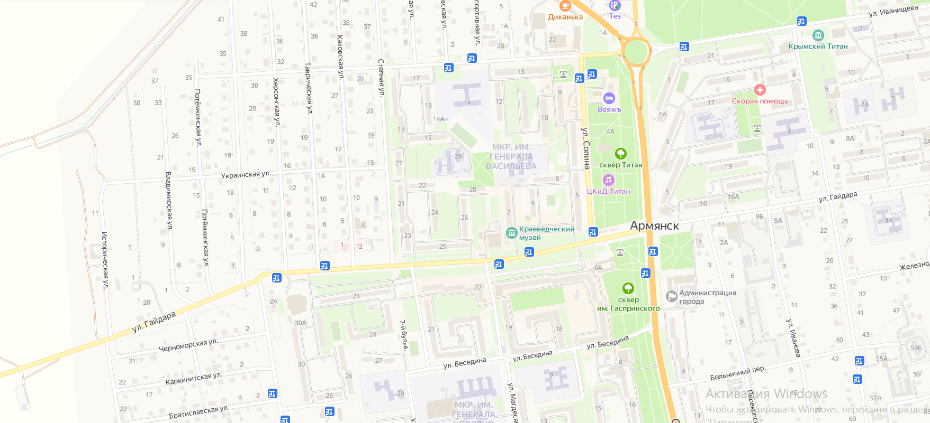

*Нумерация точек в соответствии с контрактом

Схема по нанесению дорожной разметки на пешеходных переходах №2

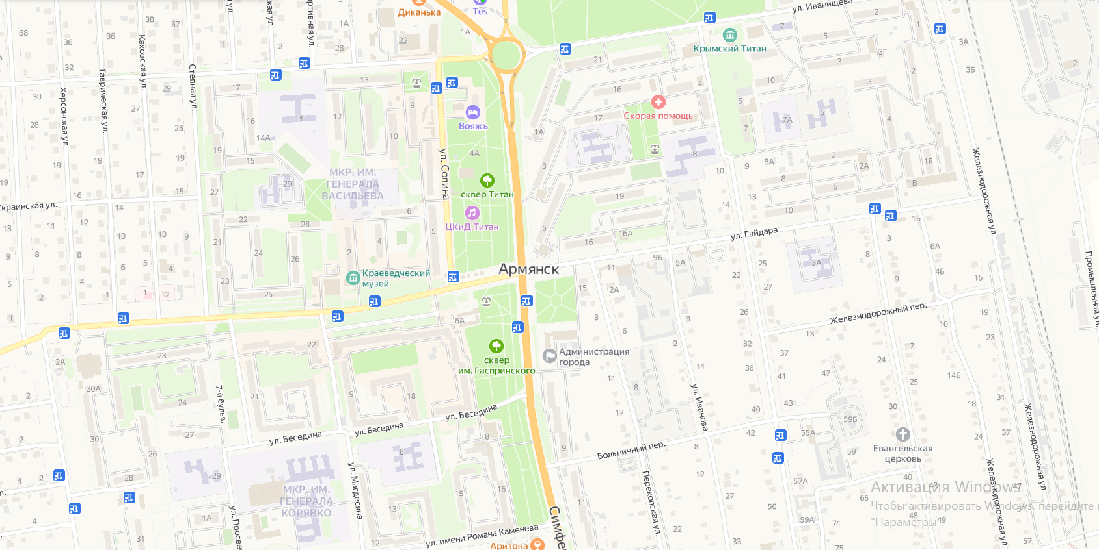

*Нумерация точек в соответствии с контрактом

Схема по нанесению дорожной разметки на пешеходных переходах №3

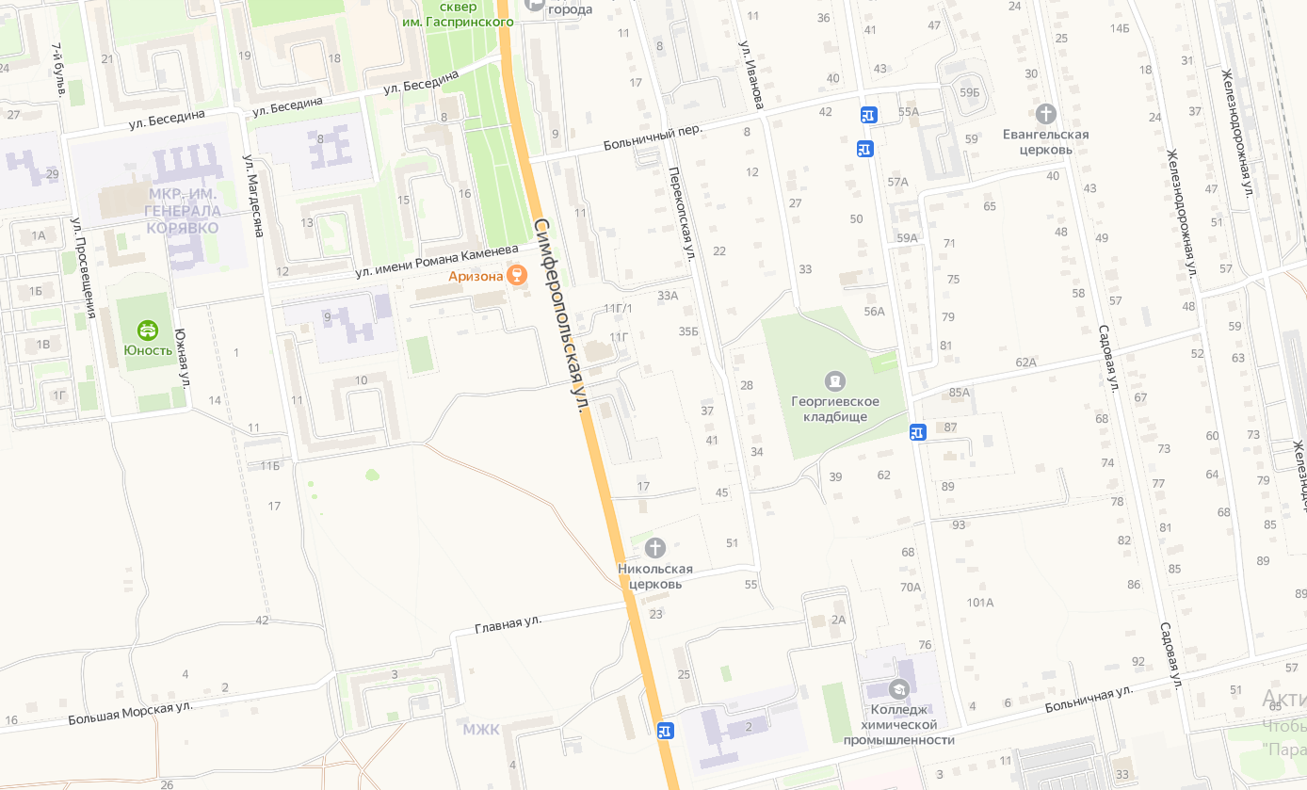

*Нумерация точек в соответствии с контрактом

Схема по нанесению дорожной разметки на пешеходных переходах №4

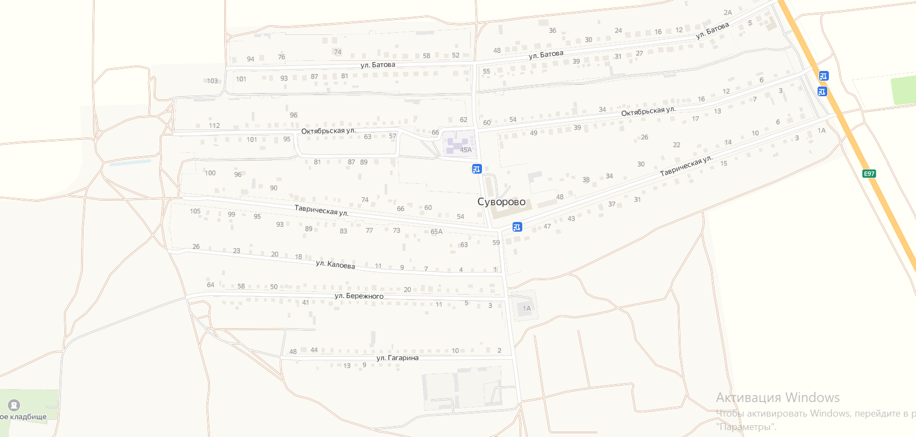

*Нумерация точек в соответствии с контрактом

Схема по нанесению осевой горизонтальной дорожной разметки №5

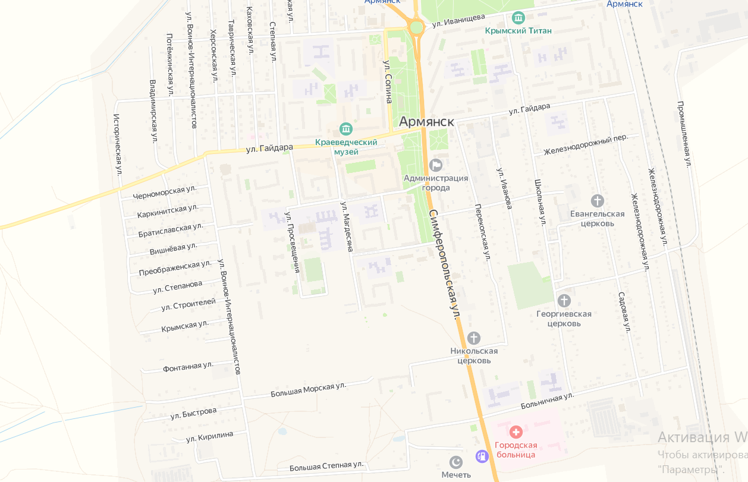

79. Внутриквартальный проезд от ул. Воинов Интернационалистов до д. 30 и д. 32 микр. Корявко

77. ул. Больничная

75. ул. Просвещения

70. ул. Магдесяна

74. ул. Железнодорожная

73. ул. Сопина

69. ул. Степная

68. ул. Иванищева

67. ул. Гайдара

66. ул. Школьная

76. ул. Беседина

*Нумерация точек в соответствии с контрактом

Схема по нанесению осевой горизонтальной дорожной разметки №6

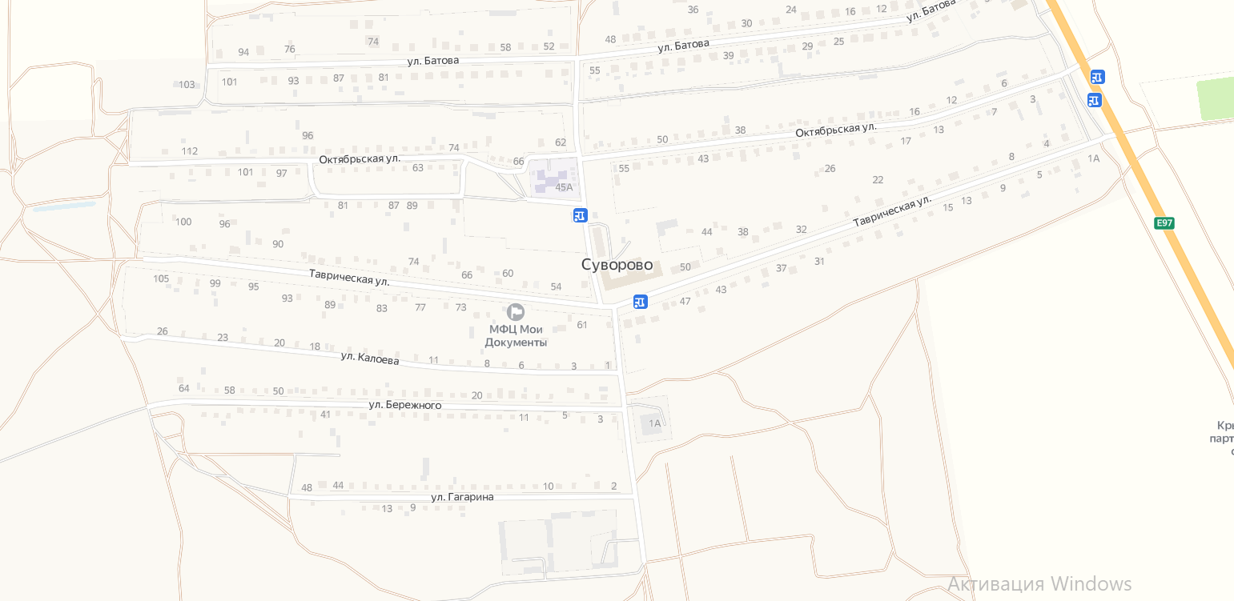

64. ул. Центральная

65. ул. Бережного

*Нумерация точек в соответствии с контрактом

Схема по нанесению осевой горизонтальной дорожной разметки №7

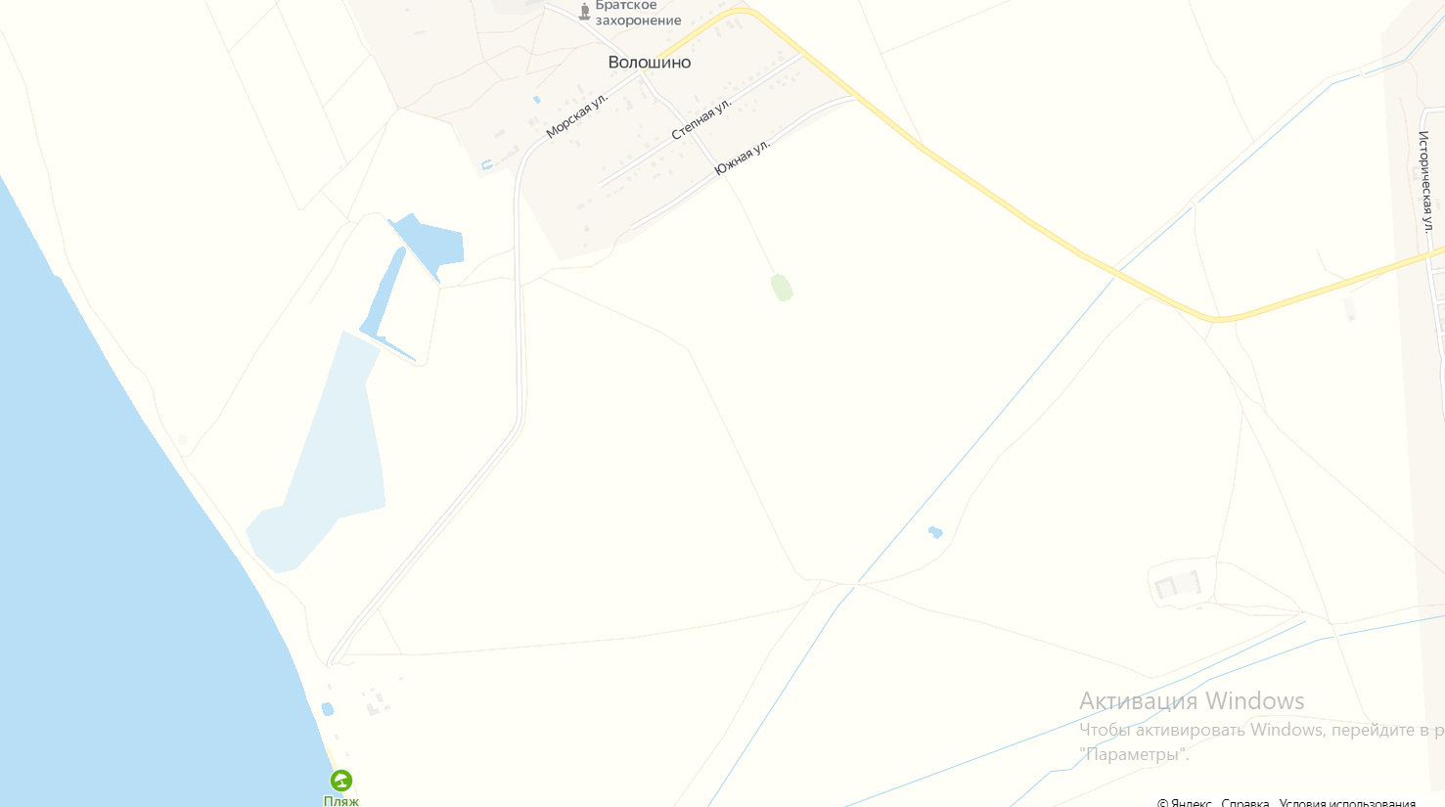

72. от с. Волошино к б/о «Уют»

71. ул. Морская

*Нумерация точек в соответствии с контрактом

Схема по нанесению осевой горизонтальной дорожной разметки №8

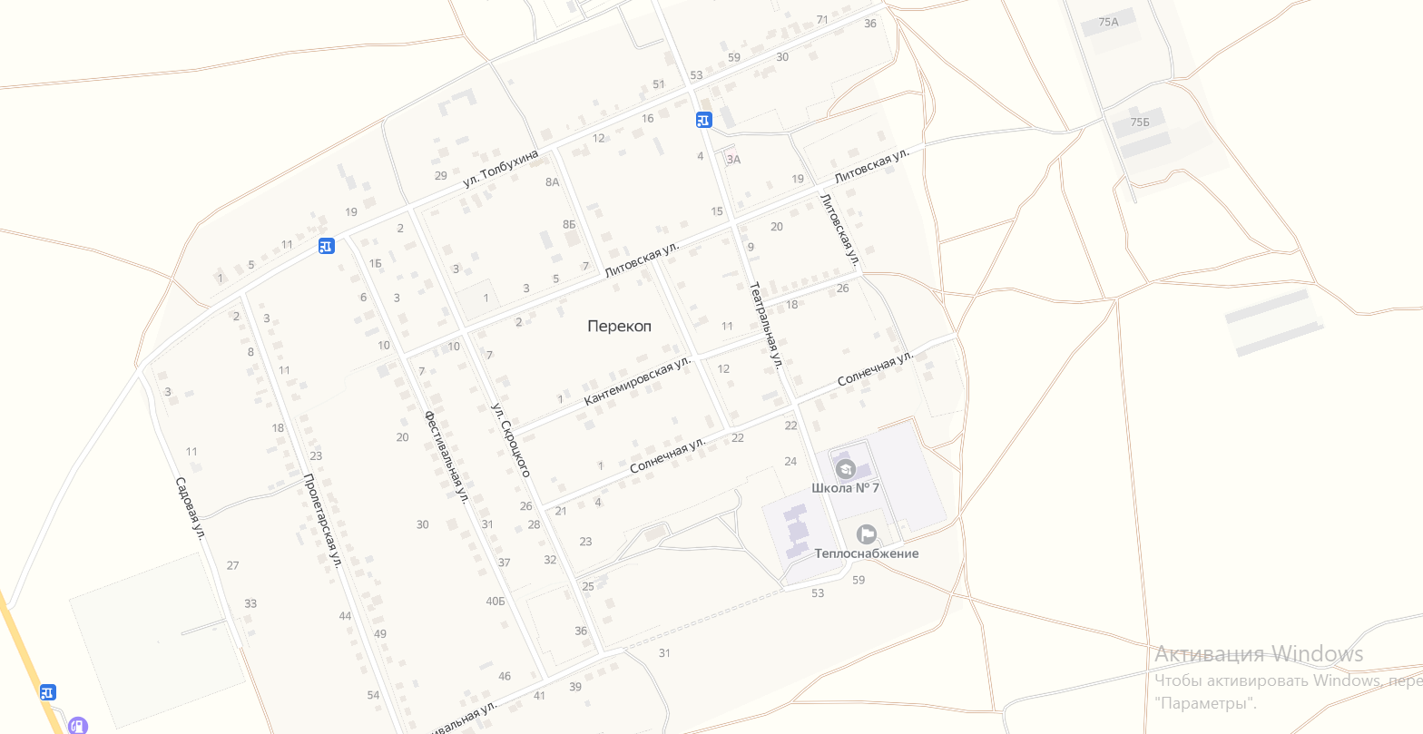

78. ул. Толбухина 2 уч. с. Перекоп

*Нумерация точек в соответствии с контрактом